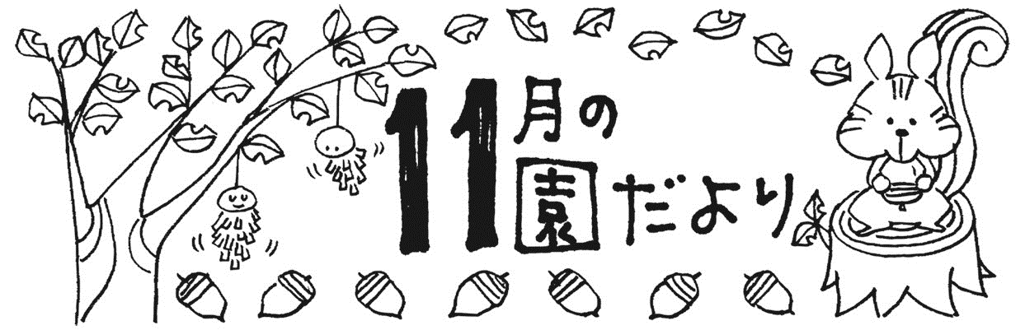

**て・く・む**（神はいつも私のそばに）

✞聖書の言葉✞

父がわたしにお与えになる人は皆、わたしのところに来る。わたしのもとに来る人を、

わたしは決して追い出さない。

ヨハネ６・３７

朝夕冷え込むようになりました。皆様いかがお過ごしでしょうか。

先日の運動会、たくさんの方々にご参列いただき、子どもたちの成長と晴れ姿を楽しむことが出来、子どもたちに素晴らしい感動のプレゼントを頂きました。また、準備や後片付けのご協力、誠に有難うございました。これからも、マリア祭、こども祭り、クリスマス会など、大きな行事がまだまだありますので、お楽しみにしていてください。

いよいよ大型遊具の工事が始まりました。築山と木製の大型遊具が１２月末に出来上がる予定です。それに伴いまして、11月末までには飛行機など昔からの遊具がなくなります。名残惜しい方々も多いと思いますが、連絡させていただきました。

１１月１日は諸聖人の祝日で、カトリック教会では全ての聖人と殉教者を記念する日です。また、１１月２日は死者の日で、亡くなられた全ての死者を記念する日です。ご先祖のためにお祈りいたしましょう。

　　　　　　　　　　　　　　　　　　　　　　　　　　　　　　　　　　　園　長